АНКЕТА СОИСКАТЕЛЯ «ИНТЕРНЕТ-ФРЕГАТ»
кадровый сайт job.ifrigate.ru, сайт компании ifrigate.ru, эл.почта resume@ifrigate.ru, тлг @ifrigate

ФИО – крупно, печатно, разборчиво (обязательное поле) |  | Желаемая должность * (профессии) |  | Дата рождения
ФИО |  | просьба указать |  | ДД.ММ.ГГГГ
Контактные данные
Мобильный телефон
Электронная почта (е-mail)
Соц.сети (VK, ТЛГ, ОК…)
Место жительства (текущее)
Откуда родом, места проживания
Образование
Название учебного заведения
Факультет
Кафедра
Специальность (направление)
Год поступл. / окончания, [курс]
Навыки в ИТ (операц.системы, системное ПО, программные пакеты, железо, методики и др.)
Программирование (языки, технологии, средства разработки, СУБД, библиотеки и др.)
Достоинства (иностранные языки, обаяние, исполнительность, дотошность, IQ и др.)
Сертификаты, дипломы, награды, звания, публикации, знаки общественного признания
Опыт работы
Название организации
Период работы
Должность
Обязанности
Причина увольнения
Готовые работы (учебные, коммерческие, личные, инновации)
Название | Использованные технологии |  | Результат внедрения
Интересы (в ИТ, программировании, информатике), желание обучиться
Пожелания по работе, оплате труда, организации работы и отдыха
Желаемая заработная плата, рублей:
Работа в офисе:
Другие пожелания:
ПРОДОЛЖЕНИЕ АНКЕТЫ НА ОБОРОТЕ ИЛИ НА ВТОРОМ ЛИСТЕ

ПРОДОЛЖЕНИЕ АНКЕТЫ
Наличие водительских прав и личного автомобиля
Семейное положение, дети и их возраст
Наличие инвалидности, профзаболеваний, льгот и других соц.особенностей, относящихся к выполнению вами трудовых обязанностей на вакантной должности
Наличие вредных привычек (курение, пьянство, наркомания, игромания и другие)
Есть ли отрасли, в которых Вы хотите работать больше, чем в отрасли информационных технологий. Если да, то какие это отрасли и какие профессии?
Считаете ли Вы Новочеркасск городом, не способным обеспечить требуемый Вам уровень жизни, профессионального и карьерного роста?
Планирует ли Ваш спутник жизни ( дев./пар., жена/муж и пр.) работать в г. Ростове?
Откуда Вы узнали о вакансии и нашей фирме?
 | Если Вам нужно «только подписать направление» с центра занятости – просьба не беспокоить, иначе будет написано, что Вы отказались от работы
Согласие на обработку персональных данных.
Я не возражаю против обработки сведений обо мне, содержащихся в данной анкете с целью проведения отбора кандидатов на трудоустройство в ООО “Интернет-Фрегат” и сопровождения последующего выполнения трудовых функций, а также проведения и анализа кадровой политики в документальной, электронной и устной форме на срок семьдесят пять лет при выполнении требований законодательства по защите персональных данных, положения которого, в том числе в части моих прав и обязанностей, мне известны, разъяснены и понятны. Настоящее согласие может быть отозвано мной в письменной форме.
Дата заполнения |  | Подпись
Пожалуйста, внимательно проверьте заполнение граф ФИО и ДАТА РОЖДЕНИЯ на первом листе, и ДАТА ЗАПОЛНЕНИЯ и ПОДПИСЬ на втором - многие их забывают заполнить

Спасибо! Далее заполнять анкету не нужно.
Менеджер | Дата | Комментарий | Резолюция / план действий

Адрес рабочего офиса: город Новочеркасск, проспект Баклановский 190, корпус Н.  (со стороны переулка Славянского)  Офис расположен в районе остановки «Сармат», по Баклановскому проспекту, напротив ТЦ «Поиск», недалеко от автовокзала. От автобусной остановки пройдите мимо магазина, поверните вправо в переулок Славянский и пройдите вдоль белого многоэтажного дома и за угол красного.  При движении из центра Новочеркасска: на перекрестке с ул. Ященко, возле автобусной остановки, от светофора нужно повернуть направо в переулок Славянский, и двигаться вдоль белого жилого дома с аркой, и далее вдоль двухэтажного здания из красного кирпича, заехать за него налево.  В красном кирпичном здании расположен офис «Интернет-фрегат». Вход - с дальнего торца здания, сразу после поворота налево, в синюю дверь с табличкой «Интернет-фрегат». звоните в домофон, далее - на 2 этаж в приемную.  При движении со стороны Ростова – поворот с проспекта налево в переулок Славянский (через поворот направо на рокаду с проездом перед ТЦ «Поиск» и выездом на перекресток пр. Баклановского с ул. Ященко) и дальше - движение по переулку Славянскому, как описано выше. | 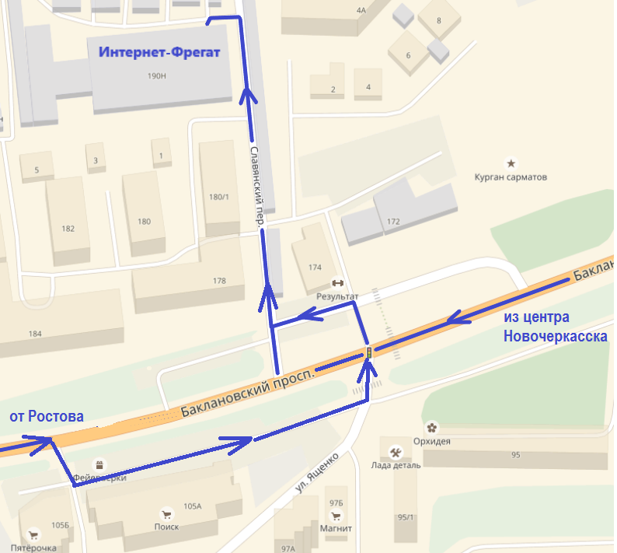

Телефон в Новочеркасске: +7 (8635) 22-41-10, эл.почта: resume@ifrigate.ru, tlg/wa: +7(928) 270-90-41, @ifrigate
Соцсети: t.me/ifrigate_ru, vk.com/ifrigate | t.me/itfreegate, vk.com/itfreegate | t.me/ifluger, vk.com/ifluger | t.me/ifarwater vk.com/ifarwater
Кадровый сайт: job.ifrigate.ru Cайты компании: ifrigate.ru | it2region.ru | ifluger.ru | ifarwater.ru |

